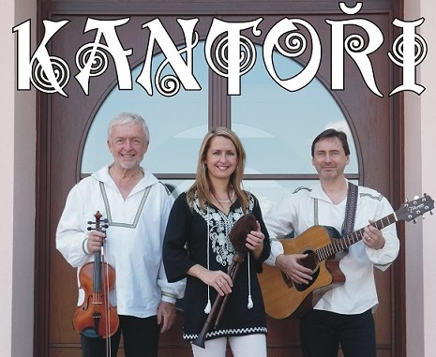

KATOLICKÁ FARNOST LOVČICE VÁS SRDEČNĚ ZVE NA
KONCERT SKUPINY
KANTOŘI
V pátek 24. 5. 2019 v 17 hodin
CHRÁM SV. BARTOLOMĚJE V LOVČICÍCH

Vstupné dobrovolné

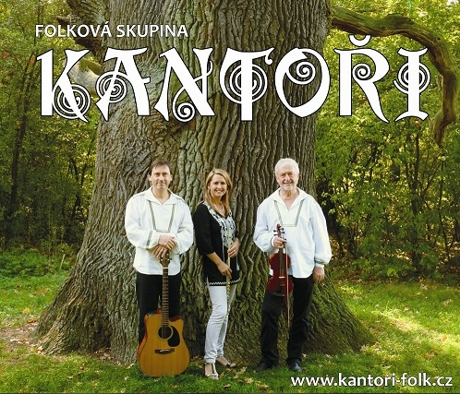
KATOLICKÁ FARNOST LOVČICE VÁS SRDEČNĚ ZVE NA
KONCERT SKUPINY
KANTOŘI
V pátek 24. 5. 2019 v 17 hodin
CHRÁM SV. BARTOLOMĚJE V LOVČICÍCH
Vstupné dobrovolné

